REFERAT FRA STYREMØTE NR 05/21 I HARTEVSSNUTEN VELFORENING

Fredag 19.11.2021
Hovden

Tilstede: Signe Hatteland, Inger Sædberg Birkenes, Harald Haugedal, Frode Stokkeland, André Kjetså

Bakgrunn / Info
Styret har nå jobbet en periode for å sy sammen de to tidligere velforeningene. Størstedelen av kommunikasjon har skjedd via e-post og Teamsmøter. Det har vært et ønske fra flere av styrets medlemmer at vi kan treffes fysisk. Vi har valgt å treffes på Hovden, og tenker at vi først kjører et ordinært styremøte, hvor vi også oppsummerer de tiltak vi har gjennomført.
Når styremøtet er unnagjort er planen at vi i fellesskap kan løfte blikket, og se fremover på hva styret kan bidra med for fellesskapet i Hartevassnuten.

Sak 16/21 Gjennomgang av nettside/FB
Gjennomgang og tilbakemeldinger på hjemmesiden. Hvordan er vi fornøyd med produktet, og er det forhold som vi bør gjøre for at siden er mer levende. Har de enkelte nok informasjon til å endre tekster i hjemmesiden?

Vurdering:
Vi er godt fornøyde med hjemmesiden. Viktig at både nettsiden og fjesbok (FB)-siden er aktive. Ikke minst gjelder det «siste nytt». Et samlet styre har ansvaret for dette, med Signe og Harald som hovedansvarlige.

Vedtak
For å nå ut med informasjon til flere hytteeiere lages det et prinsippkart for brøyting som henges opp til venstre for døra på søppelboden. På prinsippkartet for brøyting opplyser vi om både hjemmeside og FB-side, og oppfordrer alle til å sjekke ut hjemmesiden ved behov og melde seg inn i FB-gruppa vår. Dette skal på plass innen jul.

Sak 17/21 Regnskap og kontingent
Kontingenten for sesongen 21/22 er definert både i årsmøtet og i sak 04/21. Når sendes den ut, og har vi tilfredsstillende kontroll på adresselistene?

Vedtak:
I tråd med årsmøtevedtak og sak 4/21 sendes det kun ut kontingent for tidligere medlemmer i Solsetra samt eventuelle nye hytter i feltet. Kontingenten gjelder for regnskapsåret 2021 og sendes ut snarest, og er pålydende 1400,-
Det er opp til årsmøtet å fastsette kontingenten for regnskapsåret 2022.

Sak 18/21 Oppdatert brøyteavtale for sesongen 21/22
I tråd med brøyteavtalens skal «Partene ha en årlig gjennomgang for å optimalisere/justere detaljer i avtalen/utførelsen av avtalen.»
Frode Stokkeland og André Kjetså ivaretar det praktiske inn mot UMT på vegne av Hartevassnuten, og vi har hatt den årlige gjennomgangen med UMT.
Det har vært et par punkter i avtalen som var godt ment, men som i praksis skapte en del misforståelser og misnøye fra begge parter. Disse punktene er nå forsøkt rettet opp i, og vi er av den oppfattelse av at de justeringer som nå er gjort er bra for begge Parter. Endringene påvirker ikke totaløkonomien for noen av Partene. I korte trekk er endringene som følger:

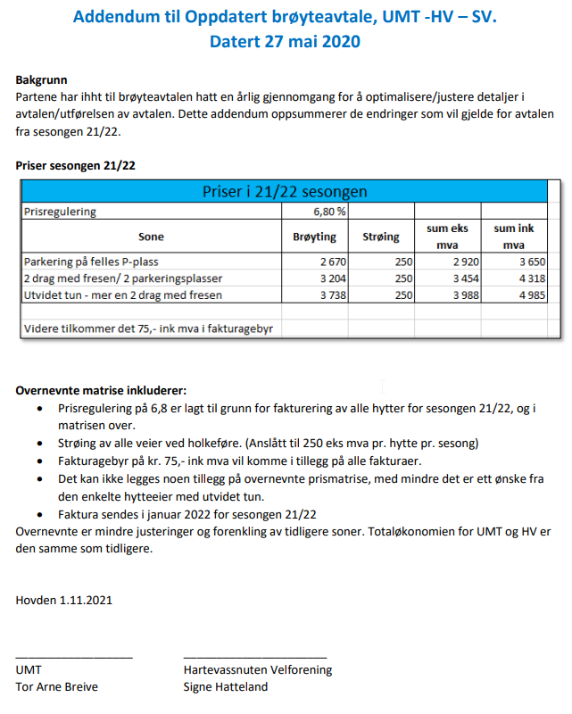

Referat med addendum til brøyteavtalen samt ett enkelt brøytekart ligger vedlagt innkallingen. Vedlegget er ikke endelig da det mangler noen avklaringer mellom Partene.

Vedtak
Styret oppfatter at endringene som er gjort et svært bra for majoriteten av medlemmene, og lettere å håndtere i praksis. Styrets leder signerte addendum til brøyteavtalen for sesongen 21/22.

Sak 19/21 Årsregnskap, årsberetning og gjennomføring av årsmøtet
Vi tar en gjennomgang av hvem som gjør hva og når det skal gjøres. Videre bør vi ta en prat rundt gjennomføring av årsmøtet.

Vedtak:
Styret har et sterkt ønske om at så mange som mulig kan delta på årsmøtet/påskemøtet. Vi er kjent med at mange av våre medlemmer vil benytte dagen til tur, og at vi således må komme i gang tidlig. Styret vedtok følgende for kommende årsmøtet:
- Frokost serveres fra kl. 09, hvor vi håper at så mange som mulig stiller og får hilst litt på andre medlemmer før møtet starter.
- Årsmøtet starter kl. 0930.
- Vi tar sikte på å bruke ca. 1 time på gjennomføringen av årsmøtet. Dette må vi også koordinere med veilaget.
- Mange har vært opptatt av brøyting/brøyteavtale. Dette punktet vil det bli redegjort grundig for i årsmøtet, og vi vil sette av rikelig med tid til informasjon og ytterligere spørsmål for de som ønsker det når ordinært årsmøte er gjennomført.
- Vi vil forøke å booke Fjellstoga, lørdag 16. april til arrangementet.
- Videre vil vi be alle medlemmer om å signalisere på FB hvorvidt de ønsker å delta og eventuelt om de dukker opp kl. 09 eller 0930.
- Styret tar sikte på å treffes i skolens vinterferie for å gjennomgå årsberetning slik at denne kan sendes ut i god tid til alle medlemmer.

Sak 20/21 Visjoner for styrearbeid
Vi har nå jobbet en periode for å etablere nye rutiner for Hartevassnuten vel. Det er arbeid med rutiner for drift av velet som vi har viet mest oppmerksomhet frem til nå. Vi ønsker nå å se om det er saker som styret kan jobbe med som vil være til glede for alle/de fleste av velforeningens medlemmer. Det har tidligere kommet innspill om følgende mulige saker:
- Lys i søppelbod
- Bedre arrondering av arealene rundt søppelboden
- Lys i markensløype der fundamentene er på plass
- Bedre åpningstider på Tykkås Avfallsstasjon
- Muligheter for bedre interne ski-/turkorridorer i området
Vi gjennomgår overnevnte saker og ser om det er andre forhold vi tror styret kan involvere seg i.

Oppsummering/ vedtak:
Vi har fått innspill fra flere av våre medlemmer i denne saken og det engasjerer stort. Engasjementet var også stort i styret denne kvelden og det var både mindre og større saker som ble diskutert og vurdert. Styret utarbeider en plan for hvilke saker vi skal engasjere oss i. Dette blir foreløpig et internt arbeidsdokument. (Arbeidsdokument er vedlagt dette styrereferat)
En av sakene vi ønsker å prioritere er et møte med Bykle kommune. Her ønsker vi å sette følgende saker på dagsorden:
- Mulig oppgradering av søppelbod og området rundt
- Ferdigstillelse av områdene rundt nytt høydebasseng og vannverk
- Utfordringer med vann i deler av feltet

Kristiansand 21.11.2021
Andre Kjetså
referent

